Лекция 4.4. Проектирование классов. Проектирование баз данных
Проектирование элементов системы выполняется проектировщиками и включает:
- уточнение описания вариантов использования;
- проектирование классов;
- проектирование баз данных.
Уточнение описания вариантов использования заключается в модификации их диаграмм взаимодействия и диаграмм классов с учетом вновь появившихся на шаге проектирования классов и подсистем, а также проектных механизмов.
Проектирование классов включает следующие действия:
- детализация проектных классов;
- уточнение операций и атрибутов;
- моделирование состояний для классов;
- уточнение связей между классами.
Каждый граничный класс преобразуется в некоторый набор классов, в зависимости от своего назначения. Это может быть набор элементов пользовательского интерфейса, зависящий от возможностей среды разработки, или набор классов, реализующий системный или аппаратный интерфейс.
Классы-сущности с учетом соображений производительности и защиты данных могут разбиваться на ряд классов. Основанием для разбиения является наличие в классе атрибутов с различной частотой использования или видимостью. Такие атрибуты, как правило, выделяются в отдельные классы.
Что касается управляющих классов, то классы, реализующие простую передачу информации от граничных классов к сущностям, могут быть удалены. Сохраняются классы, выполняющие существенную работу по управлению потоками событий (управление транзакциями, распределенная обработка и т.д.).
Полученные в результате уточнения классы подлежат непосредственной реализации в коде системы.
Обязанности классов, определенные в процессе анализа и документированные в виде «операций анализа», преобразуются в операции, которые будут реализованы в коде. При этом:
- каждой операции присваивается краткое имя, характеризующее ее результат;
- определяется полная сигнатура операции;
- создается краткое описание операции, включая смысл всех ее параметров;
- определяется видимость операции: public, private или protected;
- определяется область действия операции: операция объекта или операция класса.
Уточнение атрибутов классов заключается в следующем:
- задается его тип атрибута и значение по умолчанию (необязательно);
- задается видимость атрибутов: public, private или protected;
- при необходимости определяются производные (вычисляемые) атрибуты.
Если в системе присутствуют объекты со сложным поведением, то строят диаграммы состояний. Построение диаграмм состояний может оказать следующее воздействие на описание классов:
- события могут отображаться в операции класса;
- особенности конкретных состояний могут повлиять на детали выполнения операций;
- описание состояний и переходов может помочь при определении атрибутов класса.
В процессе проектирования связи между классами подлежат уточнению. Ассоциации между граничными и управляющими классами преобразуются в зависимости. Агрегации, обладающие свойствами композиции, преобразуются в связи композиции. Связи обобщения могут преобразовываться в ситуациях с так называемой метаморфозой подтипов, когда объект суперкласса может менять свой подтип.
Проектирование баз данных производится, если используется реляционная БД, при этом классы-сущности объектной модели отображаются в таблицы реляционной БД. Совокупность таблиц и связей между ними может быть представлена в виде диаграммы классов, которая, по существу, является диаграммой «сущность – связь». Набор правил, применяемых при отображении классов в таблицы БД, таков:
1. Каждая простая сущность, не являющаяся подтипом и не имеющая подтипов, превращается в таблицу. Имя сущности становится именем таблицы.
2. Каждый атрибут становится возможным столбцом с тем же именем; может выбираться более точный формат.
3. Уникальный идентификатор сущности превращается в первичный ключ таблицы.
4. Если тип бинарной связи между сущностями - один-к-одному и класс принадлежности обеих сущностей является обязательным, то из двух связанных сущностей формируется одна таблица.
5. Если тип бинарной связи - один-к-одному и класс принадлежности одной сущности является обязательным, а другой - необязательным, то формируются две таблицы и идентификатор сущности, для которой класс принадлежности является необязательным, добавляется в качестве атрибута в таблицу, выделенную для сущности с обязательным классом принадлежности.
6. Если тип бинарной связи - один-к-одному и класс принадлежности ни одной сущности не является обязательным, то формируются три таблицы: по одной для каждой сущности и одна для связи.
7. Если тип бинарной связи - один-ко-многим и класс принадлежности сущности с мощностью "n" является обязательным, то формируются две таблицы, при этом идентификатор каждой сущности должен служить первичным ключом соответствующей таблицы. Кроме того, идентификатор сущности с мощностью "1" добавляется в качестве атрибута в таблицу, выделенную для сущности с мощностью "n".
8. Если тип бинарной связи - один-ко-многим и класс принадлежности сущности с мощностью "n" является необязательным, см. правило 6.
9. Если тип бинарной связи - многие-ко-многим, см. правило 6.
10. Для представления N-арной связи требуется N+1 таблица. Например, в случае тернарной связи формируются четыре таблицы, по одной для каждой сущности и одна для связи. Таблица связи будет иметь среди своих атрибутов ключи от каждой сущности.
11. Для связи "супертип-подтип" возможны два способа преобразования:
a) все подтипы в одной таблице;
b) для каждого подтипа - отдельная таблица.
При применении способа (а) для супертипа создается таблица, а для подтипов могут создаваться представления (view). В таблицу добавляется по крайней мере один столбец, содержащий код типа.
При использовании способа (b) для каждого подтипа супертип воссоздается с помощью операции объединения (UNION) - из всех таблиц подтипов выбираются общие столбцы - столбцы супертипа.

Литература к лекции 4.4
- Вендров А. М. Проектирование программного обеспечения экономических информационных систем. 2-е изд. – М.: Финансы и статистика, 2005. – Глава 4.
- Рамбо Дж., Блаха М. UML 2.0. Объектно-ориентированное моделирование и разработка. 2-е изд.: Пер. с англ. – СПб.: Питер, 2007. – Глава 19.

Раздел 5. Технология создания программного обеспечения. Rational Unified Process (RUP)
Технология создания ПО (ТС ПО) – это упорядоченная совокупность взаимосвязанных технологических процессов в рамках ЖЦ ПО.
Технологический процесс – это совокупность взаимосвязанных технологических операций.
Технологическая операция – это основная единица работы, выполняемая определенной ролью, которая:
- подразумевает четко определенную ответственность роли;
- дает четко определенный результат (набор рабочих продуктов), базирующийся на определенных исходных данных (другом наборе рабочих продуктов);
- представляет собой единицу работы с жестко определенными границами, которые устанавливаются при планировании проекта.
Рабочий продукт – информационная или материальная сущность, которая создается, модифицируется или используется в некоторой технологической операции (модель, документ, код, тест и т.п.).
Роль – определение поведения и обязанностей отдельного лица или группы лиц в среде организации-разработчика ПО, осуществляющих деятельность в рамках некоторого технологического процесса и ответственных за определенные рабочие продукты.
Руководство – практическое руководство по выполнению одной или совокупности технологических операций. Руководства включают методические материалы, инструкции, нормативы, стандарты и критерии оценки качества рабочих продуктов.
Инструментальное средство (CASE-средство) – программное средство, обеспечивающее автоматизированную поддержку деятельности, выполняемой в рамках технологических операций.
Основным требованием, предъявляемым к современным ТС ПО, является их соответствие стандартам жизненного цикла (ЖЦ) ПО и оценкой технологической зрелости организаций-разработчиков (ISO 12207, ISO 9000, CMM и др.). Согласно этим нормативам, ТС ПО должна поддерживать следующие процессы ЖЦ:
- управление требованиями;
- анализ и проектирование ПО;
- разработка ПО;
- эксплуатация;
- сопровождение;
- документирование;
- управление конфигурацией и изменениями;
- тестирование;
- управление проектом.
Полнота поддержки процессов ЖЦ ПО должна поддерживаться комплексом инструментальных средств (CASE-средств).
В качестве примера ТС ПО рассмотрим Rational Unified Process (RUP). RUP в значительной степени соответствует указанным выше требованиям. Ее основными принципами являются:
- Итерационный и инкрементный (наращиваемый) подход к созданию ПО.
- Планирование и управление проектом на основе вариантов использования.
- Построение системы на базе архитектуры ПО.
На рисунке показано общее представление RUP в двух измерениях:
- горизонтальное измерение представляет время, отражает динамические аспекты процессов и оперирует такими понятиями, как стадии, итерации и контрольные точки;
- вертикальное измерение отражает статические аспекты процессов и оперирует такими понятиями, как виды деятельности, рабочие продукты, исполнители и дисциплины.
Динамический аспект
Согласно технологии RUP, ЖЦ ПО разбивается на отдельные циклы, в каждом из которых создается новое поколение продукта. Каждый цикл, в свою очередь, разбивается на четыре последовательные стадии:
начальная стадия (inception);
стадия разработки (elaboration);
стадия конструирования (construction);
стадия ввода в действие (transition).
Каждая стадия завершается в четко определенной контрольной точке (milestone). В этот момент времени должны достигаться важные результаты и приниматься критически важные решения о дальнейшей разработке.
Первыми двумя стадиями являются начальная стадия проекта и разработка. Во время начальной стадии вырабатывается бизнес-план проекта, определяется, сколько приблизительно он будет стоить и какой доход принесет. Определяются также границы проекта, и выполняется некоторый начальный анализ для оценки размеров проекта.
Результатами начальной стадии являются:
- общее описание системы: основные требования к проекту, его характеристики и ограничения;
- начальная модель вариантов использования (степень готовности - 10-20%);
- начальный проектный глоссарий (словарь терминов);
- начальный бизнес-план;
- план проекта, отражающий стадии и итерации;
- один или несколько прототипов.
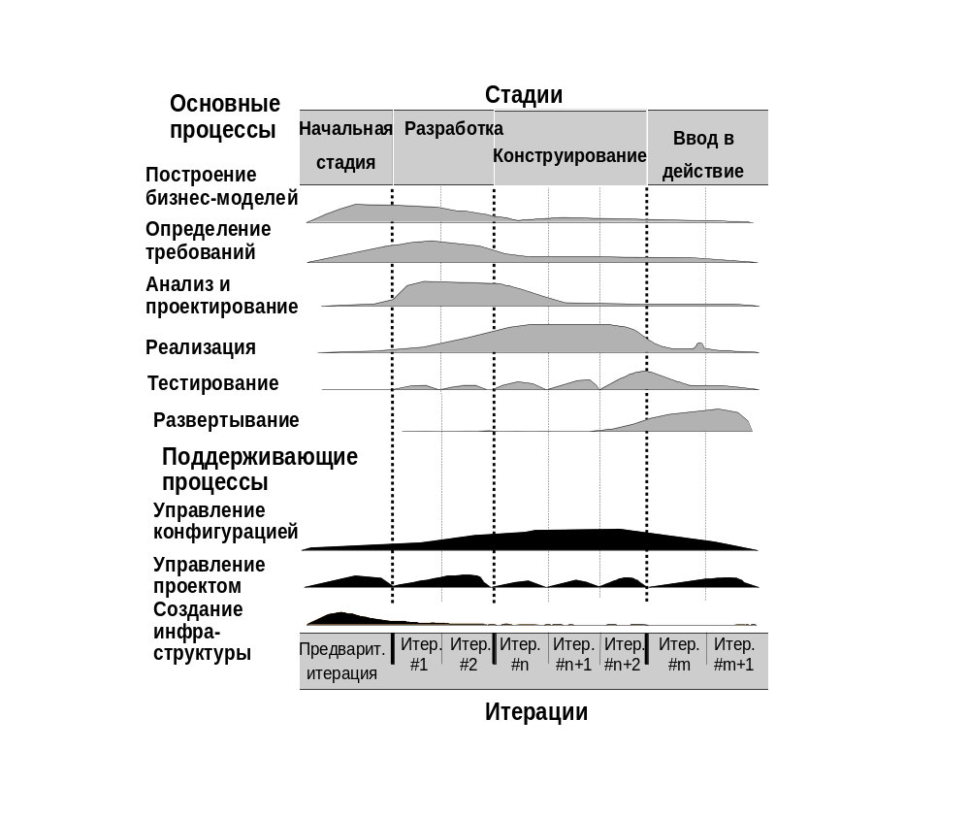Рис. Общее представление RUP
На стадии разработки выявляются более детальные требования к системе, выполняется высокоуровневый анализ предметной области и проектирование для построения базовой архитектуры системы, создается план конструирования и устраняются наиболее рискованные элементы проекта.
Результатами стадии разработки являются:
- модель вариантов использования (завершенная по крайней мере на 80%), определяющая функциональные требования к системе;
- перечень дополнительных требований, включая требования нефункционального характера и требования, не связанные с конкретными вариантами использования;
- описание базовой архитектуры будущей системы;
- работающий прототип;
- уточненный бизнес-план;
- план разработки всего проекта, отражающий итерации и критерии оценки для каждой итерации.
Стадия разработки занимает около пятой части общей продолжительности проекта.
RUP представляет собой итерационный и пошаговый процесс разработки, в котором программное обеспечение разрабатывается и реализуется по частям. На стадии конструирования построение системы выполняется путем серии итераций. Каждая итерация является своего рода мини-проектом. На каждой итерации для конкретных вариантов использования выполняются анализ, проектирование, кодирование, тестирование и интеграция. Итерация завершается демонстрацией результатов пользователям и выполнением системных тестов с целью контроля корректности реализации вариантов использования.
При итеративной разработке на каждой итерации выполняется весь процесс, что позволяет оперативно справляться со всеми возникающими проблемами. Итерации на стадии конструирования являются одновременно инкрементными и повторяющимися. В конце каждой итерации должна выполняться полная интеграция. С другой стороны, интеграция может и должна выполняться еще чаще. Приложения следует интегрировать после выполнения каждой сколько-нибудь значительной части работы. Во время каждой интеграции должен выполняться полный набор тестов.
Главная особенность итерационной разработки заключается в том, что она жестко ограничена временными рамками, и сдвигать сроки недопустимо. Смысл таких ограничений – поддерживать строгую дисциплину разработки и не допускать переноса сроков.
Результатом стадии конструирования является продукт, готовый к передаче конечным пользователям. Как минимум, он содержит следующее:
- ПО, интегрированное на требуемых платформах;
- руководства пользователя;
- описание текущей реализации.
Назначением стадии ввода в действие является передача готового продукта в распоряжение пользователей. Данная стадия включает:
- бета-тестирование, позволяющее убедиться, что новая система соответствует ожиданиям пользователей;
- параллельное функционирование с существующей (legacy) системой, которая подлежит постепенной замене;
- конвертирование баз данных;
- оптимизацию производительности;
- обучение пользователей и специалистов службы сопровождения.
На стадии ввода в действие продукт не дополняется никакой новой функциональностью (кроме самой минимальной и абсолютно необходимой). Здесь только вылавливаются ошибки. Хорошим примером для стадии ввода в действие может служить период времени между выпуском бета-версии и окончательной версии продукта.
Статический аспект
Статический аспект RUP представлен четырьмя основными элементами:
- роли;
- виды деятельности;
- рабочие продукты;
- дисциплины.
Понятие «роль» (role) определяет поведение и ответственность личности или группы личностей, составляющих проектную команду. Одна личность может играть в проекте много различных ролей.
Под видом деятельности конкретного исполнителя понимается единица выполняемой им работы. Вид деятельности (activity) соответствует понятию технологической операции.
Дисциплина (discipline) соответствует понятию технологического процесса и представляет собой последовательность действий, приводящую к получению значимого результата.
В рамках RUP определены шесть основных дисциплин:
- построение бизнес-моделей;
- определение требований;
- анализ и проектирование;
- реализация;
- тестирование;
- развертывание;
и три вспомогательных:
- управление конфигурацией и изменениями;
- управление проектом;
- создание инфраструктуры.
Содержание основных дисциплин мы рассмотрели на предыдущих лекциях.
RUP опирается на интегрированный комплекс инструментальных средств Rational Suite, обеспечивающий поддержку полного жизненного цикла ПО. В состав Rational Suite, кроме самой технологии RUP как продукта, входят следующие компоненты:
- Rational Rose - средство визуального моделирования (анализа и проектирования);
- Rational XDE - средство анализа и проектирования, интегрируемое с платформами MS Visual Studio .NET и IBM WebSphere Studio Application Developer;
- Rational Requisite Pro - средство управления требованиями, предназначенное для организации совместной работы группы разработчиков;
- Rational Rapid Developer - средство быстрой разработки приложений на платформе Java 2 Enterprise Edition;
- Rational ClearCase - средство управления конфигурацией ПО;
- Rational SoDA - средство автоматической генерации проектной документации;
- Rational ClearQuest - средство для управления изменениями и отслеживания дефектов в проекте на основе средств e-mail и Web;
- Rational Quantify - средство количественного определения узких мест, влияющих на общую эффективность работы программы;
- Rational Purify - средство для локализации трудно обнаруживаемых ошибок времени выполнения программы;
- Rational PureCoverage - средство идентификации участков кода, пропущенных при тестировании;
- Rational TestManager - средство планирования функционального и нагрузочного тестирования;
- Rational Robot - средство записи и воспроизведения тестовых сценариев;
- Rational TestFactory - средство тестирования надежности;
- Rational Quality Architect - средство генерации кода для тестирования.

Литература к разделу 5
- Вендров А. М. Проектирование программного обеспечения экономических информационных систем. 2-е изд. – М.: Финансы и статистика, 2005. – Глава 5.
- Кратчен Ф. Введение в Rational Unified Process. 2-е изд.: Пер. с англ. – М.: Вильямс, 2002.
- Якобсон А., Буч Г., Рамбо Дж. Унифицированный процесс разработки программного обеспечения.: Пер. с англ. – СПб.: Питер, 2002.

